Бюджет для граждан
К проекту решения Совета депутатов Ардатовского сельского поселения Дубенского муниципального района «О бюджете Ардатовского сельского поселения Дубенского муниципального района на 2020 год и на плановый период 2021 и 2022 годов»

Основным финансовым документом Ардатовского сельского поселения Дубенского муниципального района является бюджет. Участие бюджета в реализации муниципальной политики происходит следующим образом.
1. В ходе составления бюджета планируются расходы на реализацию мероприятий предстоящего периода.
2. В ходе исполнения бюджета средства доходят до их получателей, происходит контроль за правильным и полным расходованием средств, своевременным поступлением доходов.
3. После завершения года составляется отчет об исполнении бюджета, анализируются достигнутые результаты запланированных мероприятий.
Перед вами брошюра «Бюджет для граждан», созданная для того, чтобы каждый гражданин Ардатовского сельского поселения Дубенского муниципального района Республики Мордовия был осведомлен, как формируется и расходуется сельский бюджет, в каком объеме средства поступают в бюджет и на какие направления они расходуются, и наконец, что планируется сделать на предстоящий период 2021-2023 годов.

Ардатовское сельское поселение Дубенского муниципального района
Площадь территории 60.6 кв.км.

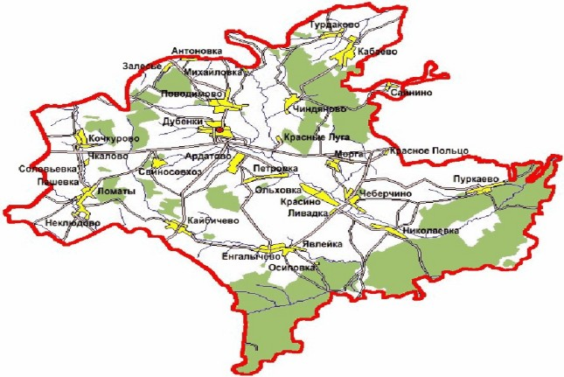

Количество населенных пунктов в сельском поселении - 3
Численность постоянного населения Ардатовского сельского поселения Дубенского муниципального района Республики Мордовия- 1039 человека

Глоссарий

- Бюджет – план доходов и расходов государства на предстоящий финансовый год и плановый период
- Доходы – денежные средства, поступающие в бюджет
- Расходы – денежные средства, выплачиваемые из бюджета
- Бюджетная система – совокупность федерального бюджета, бюджетов субъектов РФ, местных бюджетов и бюджетов государственных внебюджетных фондов
- Межбюджетные трансферты – средства, предоставляемые бюджетом вышестоящего уровня бюджетной системы бюджету нижестоящего уровня бюджетной системы
- Консолидированный бюджет – свод районного и сельских бюджетов
- Дефицит бюджета – превышение расходов бюджета над его доходами
- Профицит бюджета – превышение доходов бюджета над его расходами

Оглавление

1. Основные характеристики проекта бюджета Ардатовского сельского поселения Дубенского муниципального района Республики Мордовия

2. Доходы Ардатовского сельского поселения Дубенского муниципального района Республики Мордовия

3. Расходы Ардатовского сельского поселения Дубенского муниципального района Республики Мордовия

4. Структура внутреннего муниципального долга Ардатовского сельского поселения Дубенского муниципального района Республики Мордовия

5. Программная структура расходов бюджета Ардатовского сельского поселения Дубенского муниципального района Республики Мордовия

Составление проекта бюджета основывается на:

- Прогнозе социально-экономического развития Ардатовского сельского поселения Дубенского муниципального района Республики Мордовия
- Основных направлениях бюджетной и налоговой политики Ардатовского сельского поселения Дубенского муниципального района Республики Мордовия

- Муниципальных программах Ардатовского сельского поселения Дубенского муниципального района Республики Мордовия

Федеральный
бюджет
Бюджет субъекта
Местный бюджет
Бюджеты
государственных
внебюджетных
фондов
Межбюджетные трансферты
Бюджетная система Российской Федерации
Консолидированный бюджет

Расходная часть бюджета Ардатовского сельского поселения Дубенского муниципального района

Расходы бюджета Ардатовского сельского поселения Дубенского муниципального района, тыс.руб. | 2020 | 2021 | 2022
Всего, в том числе: | 2228,1 | 1443,4 | 1478,2
общегосударственные вопросы | 1287,9 | 433,5 | 456,2
национальная оборона | 78,7 | 78,8 | 80,3
национальная экономика | 628,7 | 699,3 | 710,9
Жилищно-коммунальное хозяйство | 140,0 | 140,0 | 140,0
Охрана окружающей среды
Образование
культура, кинематография
Здравоохранение
социальная политика | 95,1 | 95,1 | 95,1
физическая культура и спорт
обслуживание государственного и муниципального долга
межбюджетные трансферты
Средства массовой информации

Расходы по отрасли «Жилищно-коммунальное хозяйство»

Показатели | Единица измерения | Прогноз
Показатели | Единица измерения | 2020  год | 2021  год | 2022  год
Благоустройство | тыс.руб. | 140,0 | 140,0 | 140,0
Доля отрасли в общих расходах | % | 6,2 | 9,6 | 9,4
Уличное освещение | тыс.руб. | 100,0 | 100,0 | 100,0
Прочие мероприятия по благоустройству | тыс.руб. | 40,0 | 40,0 | 40,0

Расходы по отрасли «Национальная экономика»

Показатели | Единица измерения | Прогноз
Показатели | Единица измерения | 2020  год | 2021  год | 2022  год
Дорожное хозяйство (дорожный фонд) | Тыс.руб. | 628,7 | 699,3 | 710,9
Доля отрасли в общих расходах | % | 28,1 | 48,4 | 48,0
Дорожный фонд | Тыс.руб. | 628,7 | 699,3 | 710,9

Расходы по отрасли «Социальная политика»

Показатели | Единица измерения | Прогноз
Показатели | Единица измерения | 2020  год | 2021  год | 2022  год
Социальная политика | Тыс.руб. | 95,1 | 95,1 | 95,1
Доля отрасли в общих расходах | % | 4,2 | 6,5 | 6,4
Пенсионное обеспечение | Тыс.руб. | 95,1 | 95,1 | 95,1

Структура внутреннего муниципального долга Ардатовского сельского поселения Дубенского муниципального района
Тыс. рублей
Наименование  показателей | На  01.01.2020г. | На  01.01.2021г. | На  01.01.2022г.
1.Кредиты Российских кредитных организаций | - | - | -
2.Бюджетные кредиты | 825,5 | 825,5 | 825,5
3.Муниципальные гарантии | - | - | -
Итого | 825,5 | 825,5 | 825,5

Программный бюджет в Ардатовском сельском поселении Дубенского муниципального района

Муниципальная программа - это документ муниципального планирования, представляющий собой комплекс взаимоувязанных по задачам, срокам и ресурсам мероприятий и инструментов, реализуемых органами местного самоуправления в целях достижения целей и задач социально-экономического развития Ардатовского сельского поселения Дубенского муниципального района в определенной сфере деятельности.

Программный бюджет – это инструмент программно-целевого управления бюджетными расходами, предусматривающий распределение бюджетных средств исходя из приоритетных целей и задач социально-экономического развития

Программная структура расходов бюджета Ардатовского сельского поселения

Код | Наименование программы |  | 2020 год |  | 2021 год |  | 2022 год
19 | Муниципальная программа "Профилактика правонарушений на территории Ардатовского сельского поселения на 2016-2020 годы" | 0,3 |  | 0,3 |  | 0,3
01 | Муниципальная программа "Управление муниципальным имуществом и земельными ресурсами" вАрдатовском сельском поселении Дубенского муниципального района Республики Мордовия на 2016-2020 годы |  | 2,0 |  | 2,0 |  | 2,0
01 | Муниципальная программа Ардатовского сельского поселения Дубенского муниципального района Республики Мордовия «Энергосбережение и повышение энергетической эффективности.» |  | 100,0 |  | 100,0 |  | 100,0

Контактная информация для граждан

Местонахождение бухгалтера Ардатовского сельского поселения Дубенского
муниципального района: 431785, РМ, Дубенский район, с.Ардатово, ул.Кооперативная
Контактные телефоны: (883447) 2-42-53 – бухгалтерия

Факс: (883447) 2-42-81

Адрес электронной почты: alena.eryasheva@mail.ru

